Конспект на тему
«Польза и опасность электричества».

Старшая группа

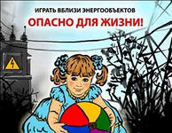

Воспитатель: Махмутова Гульназ Рафиловна

Цели и задачи:
- Способствовать воспитанию значимости электричества в жизни человека;
- Формировать четкое представление о пользе электроэнергии в жизни;
- Способствовать воспитанию осознания у детей об опасности и последствиях электрического тока и соблюдения правил осторожности в использование его.
- Обогащать кругозор и интерес к научным исследованиям и практическому применению знаний, полученных в детском саду.

Ход занятий:

Воспитатель: Сегодня мы собрались поговорить о пользе и опасности электричества. Давайте попутешествуем по своей квартире
Мы живем в благоустроенных квартирах, с комфортом, всю тяжелую работу делают машины. Какие это машины? Отгадайте загадки

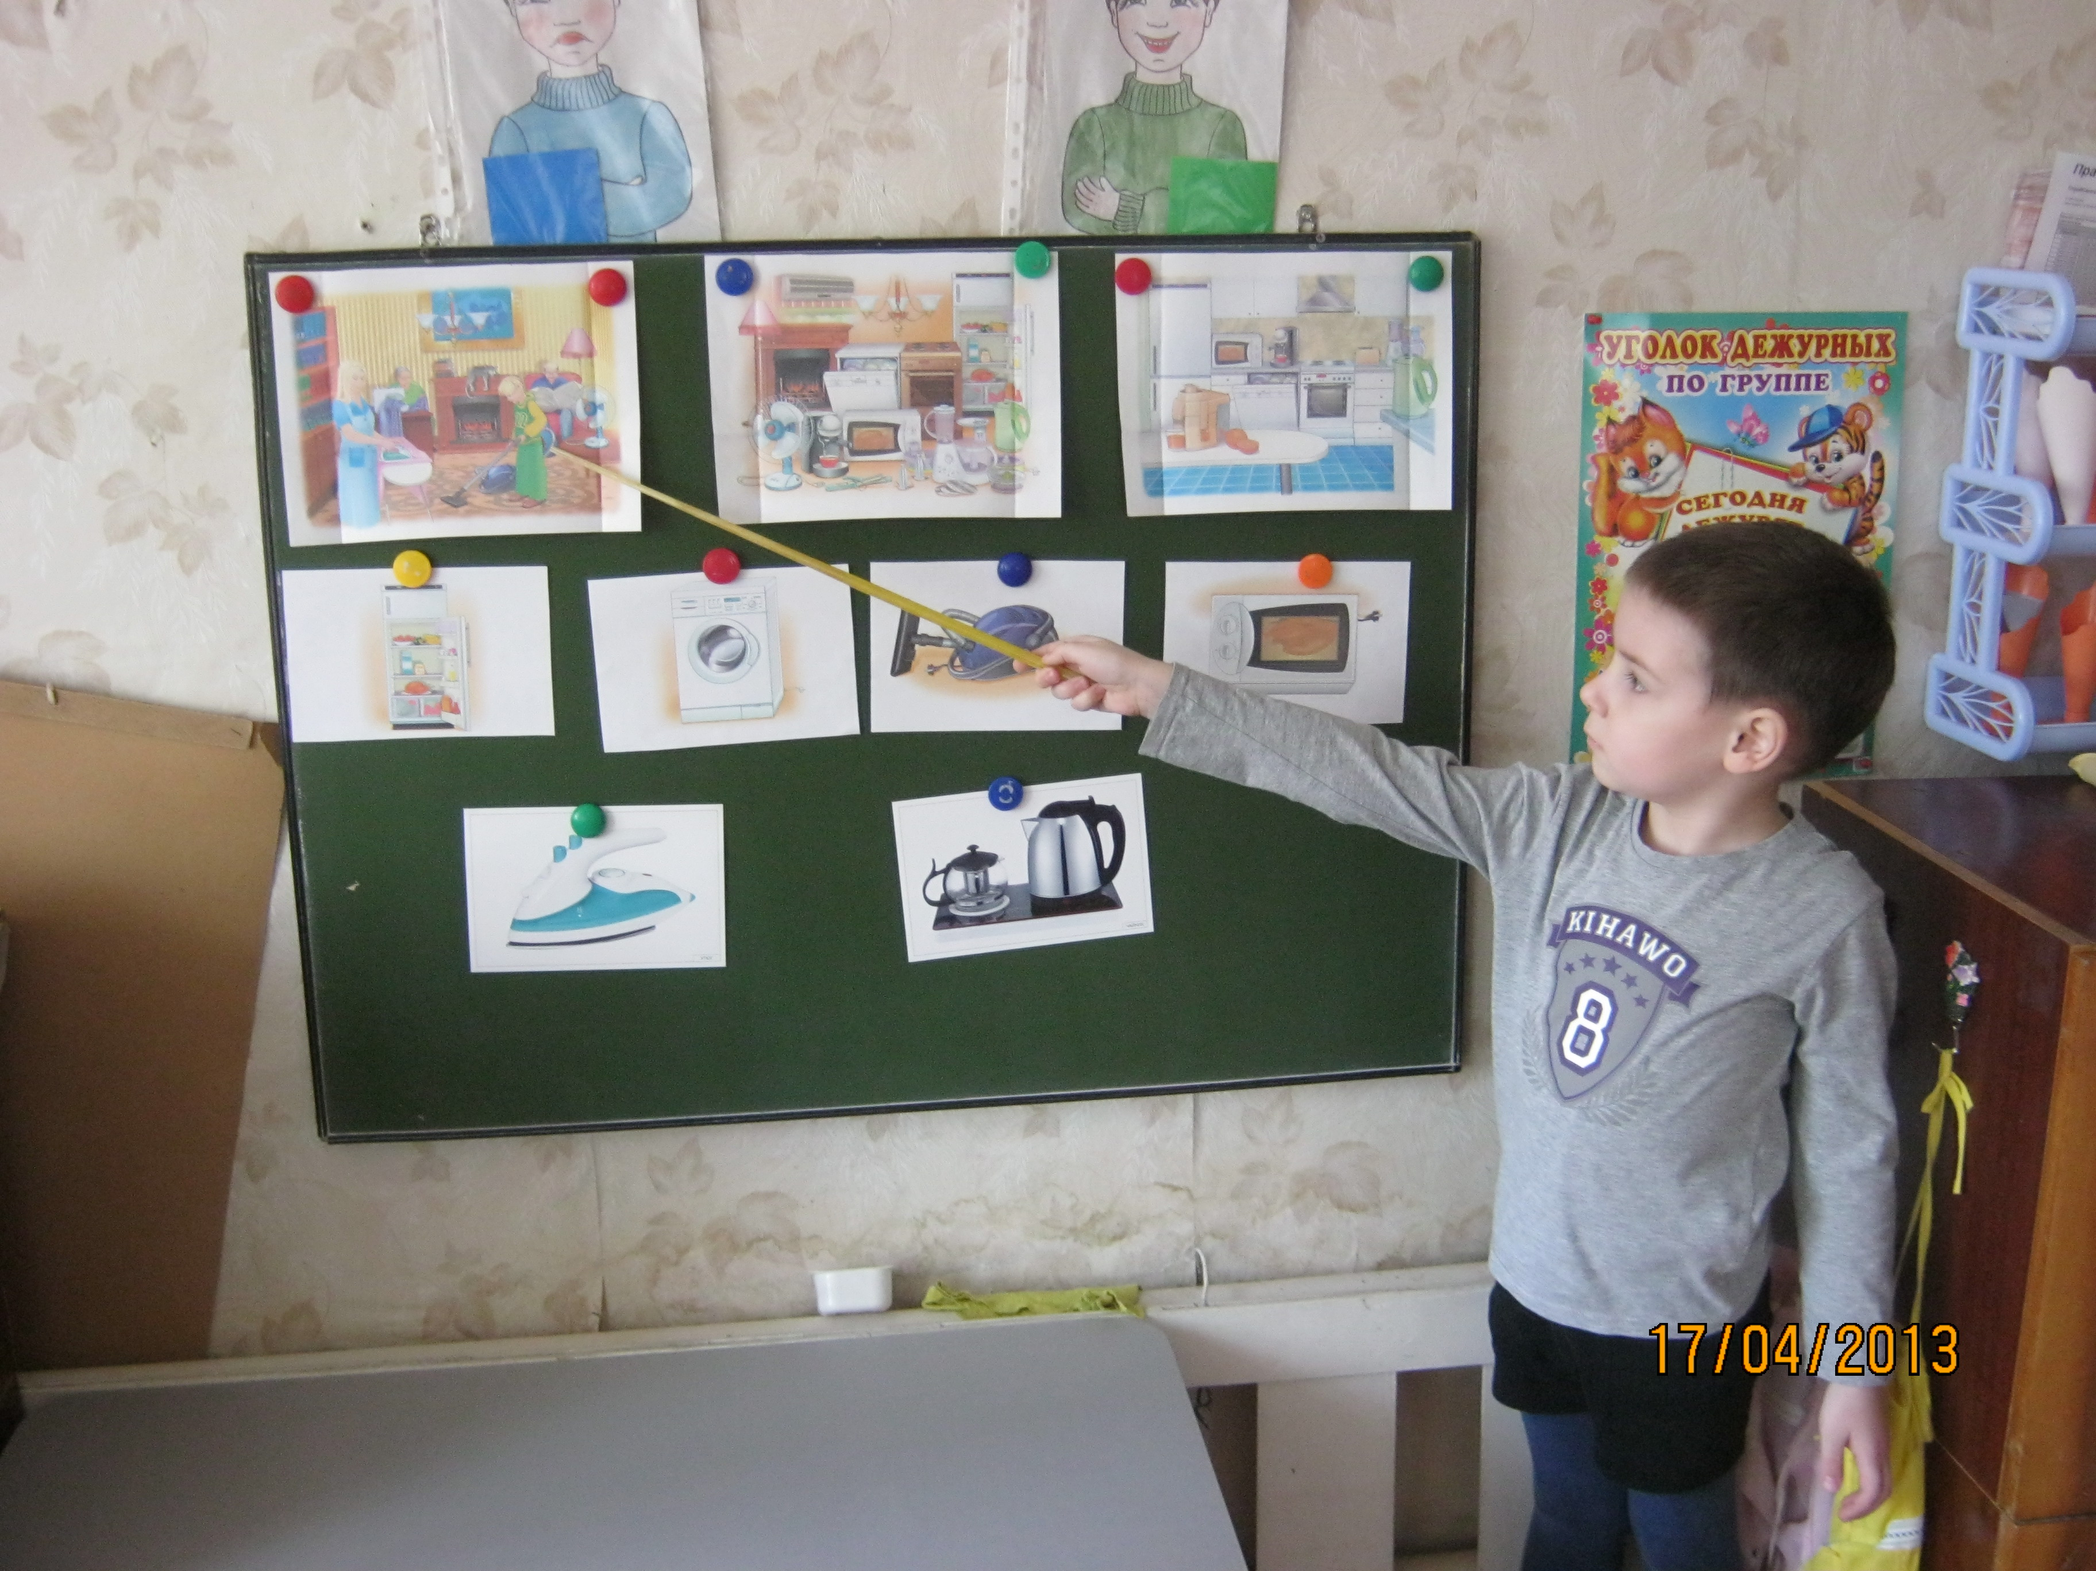

1. Пройдусь слегка горячим я,
И гладкой станет простыня.
Могу поправить недоделки,
И навести на брюках стрелки. (Утюг)

2. Из горячего колодца,
Через нос водица льется. (Чайник)

3. Полюбуйся, посмотри -
Полюс северный внутри!
Там сверкает снег и лед,
Там сама зима живет. (Холодильник)

И еще: Пылесос, стиральная машина, электрическая плита, фен.

Воспитатель: Благодаря чему они совершают свою работу, вы узнаете из загадки:

К дальним селам, городам
Кто идет по проводам?
Светлое величество!
Это... (электричество)

Электричество приносит нам большую пользу. Оно вырабатывает энергию. Как вы себе представляете, что такое энергия? (Ответы детей)
Энергия – это сила, приводящая предметы в движение. То есть энергия необходима для того, чтобы начать какое-либо движение, ускорить перемещение, что–то поднять, нагреть, осветить. И ничто вокруг нас не совершается без участия этой самой энергии.

Энергетики - это профессия людей, связанная непосредственно с электрическим током.

Человек изобрел много способов, чтобы заставить механические устройства делать полезную работу с помощью энергии:
- в домах воду на верхние этажи поднимают насосы водонапорных станций, которые потребляют энергию;
- согревают дома - теплоэлектроцентрали, для работы которых тоже требуется энергия;
- не говоря уже об освещении квартир;
- о работе разнообразнейших электроприборов: пылесосов, холодильников, телевизоров и др.;
- даже перевозят горожан на работу и с работы - машины, двигатели которых также нуждаются в энергии.

Давайте представим, что городская квартира осталась без энергии, которую она получает в виде газа, электричества и горячей воды. Что мы будем делать? (Ответы детей).

Воспитатель: вы, хорошо знаете, какую важную роль играет электроэнергия в учебе, быту, народном хозяйстве. Она дает свет, тепло, приводит в движения различные механизмы, облегчает труд людей. Электроэнергия заняла настолько прочное место в нашей жизни, что сейчас мы просто не можем без неё обойтись. Она наш незаменимый помощник. Уж на самом деле, ее можно назвать Королевой!

Скромная и невидимая Королева Электричества.
Не замечаем мы порой,
Когда приходим мы домой.
Что, каждый шаг наш кто-то контролирует.
Включаем телевизор, свет,
И чайник электрический.
Нам Королева помогает,
Невидимая Королева Электричества!
Невидима она для глаз,
Но знаем мы, что ведь о нас она - заботиться!
А, почему же Королева?-
Спросила у друзей.
Ответили ребята дружно: -
Попробуй обойтись без ней!!!
Мощна, всесильна Королева,
Но вместе с тем, скромна.
Такой должна быть Королева,-
Откликнулась молва!
Но будьте осторожней с нею!
При всех ее хороших черт,
Опасность все же существует!
Ведь состоит она из «вольт..»
И ею, кто пренебрегаться будет,
Убьёт…, или оставит след!
Дружите с нашей королевой,
И соблюдайте интервал.
Тогда без осложнений будет,
Твоя судьба и шанса ДАР!

Воспитатель: Но, оказывая огромную помощь людям, электроэнергия таит в себе смертельную опасность для тех, кто не знает или пренебрегает правилами Электробезопасности, не умеет обращаться с бытовыми приборами, нарушает правила поведения вблизи электрообъектов.

Очень несложно соблюдать простые правила обращения с электрическими приборами:

Дети:
- Вы не должны никогда самостоятельно заменять электролампы и предохранители, производить ремонт бытовых приборов; открывать задние крышки телевизора, устанавливать звонки, выключатели и розетки!
- Нельзя пользоваться выключателем, штепсельными розетками, вилками с разбитыми крышками, а также бытовыми приборами с перекрученными и обуглившими шнурами! ЭТО ОЧЕНЬ ОПАСНО!
Нельзя посторонними предметами «засовывать» в розетку!
- Опасность поражения людей электрическим током очень велика в помещениях с земляными, кирпичными, цементными и бетонными полами. Это бани, гаражи, сараи. Они хорошо проводят электрический ток!
- Если вы прикоснулись к корпусу электроприбора, трубам или крану водопроводной воды, газа, отопления, ванне и другим металлическим предметам почувствуете покалывания или вас «затрясет», то значит, данный предмет находится под напряжением, и следует срочно отойти от него. Не принимая никакого решения, пока не пришли взрослые.

Занятие о пользе и опасности электричества подошел к концу.
Предлагаю, закончить его игрой «Ходит ток по проводам».

